

Pesquisar Processo
Esta opção do sistema permite pesquisar, na base de dados Batch, as rotinas que acionam os processos. É uma funcionalidade acionada por outra tela de pesquisa, a exemplo das telas do Iniciar Processo do Processo Eventual ou mensal:

Observação
Informamos que os dados exibidos nas telas a seguir são fictícios, e não retratam informações de clientes.
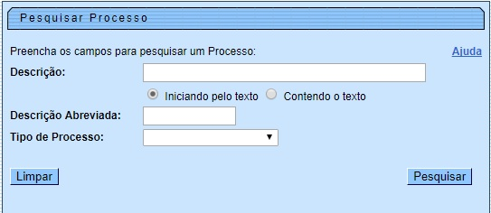
No campo Descrição, informe por extenso o nome completo ou parte do nome da rotina que deseja encontrar, definindo se a pesquisa será efetuada Iniciando pelo texto ou Contendo o texto. Opcionalmente, informe a Descrição Abreviada do processo ou selecione o Tipo de Processo da lista disponibilizada pelo sistema.
Clique em para limpar todos os campos e efetuar uma nova pesquisa ou clique em para efetuar a pesquisa. Feito isso, o sistema visualiza a tela a seguir:
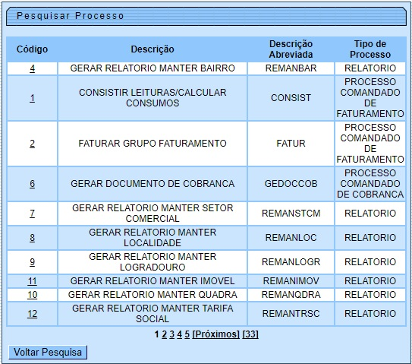
Acima, temos a tela com o resultado da pesquisa efetuada. Selecione o processo desejado clicando no link do campo Código. Feito isso, o sistema retorna para a tela que chamou a funcionalidade, com o campo Processo preenchido. Caso queira realizar uma nova pesquisa, clique em e repita o procedimento.

Referências
Pesquisar Processo
Iniciar Processo

Termos Principais
Batch
Processo Eventual ou mensal
Clique aqui para retornar ao Menu Principal do GSAN Pesquisar Processo

